

NEWS RELEASE 国土交通省 神戸運輸監理部
こうべぇ
令和８年２月２５日資料配布

外国船舶の係船ロープ切断事故の防止に向けて
～係船装置及び係船作業の安全対策キャンペーンを実施します～
神戸運輸監理部では、外国船舶における係船ロープ切断事故の防止を目的として、３月２日から１３日までの間、外国船舶を対象に係船装置及び係船作業に関する安全対策キャンペーンを実施します。
本キャンペーンでは、神戸運輸監理部に所属する外国船舶監督官がＰＳＣ※業務を通じて、係船ロープ等の状態や保守管理状況を重点的に確認するとともに、乗組員に対し、係船作業における安全確保の重要性について注意喚起を行い、事故の未然防止を図ります。

平成２１年３月２０日、神戸港コンテナバースにおいて、係船ロープの切断により係船作業員２名が死亡する重大な事故が発生しました。その後も、係船ロープの切断事故は依然として発生しており、近年は人的被害に至っていないものの、重大事故につながるおそれがあることから、継続的な安全啓発が必要な状況にあります。
また、係船ロープをはじめとする係船設備の保守管理に関する国際条約が令和６年１月から強化され、外国船舶における安全対策の一層の徹底が求められる中、今年度も神戸運輸監理部独自の取組みとして、係船装置及び係船作業に関する安全対策キャンペーンを実施します。

１．実施期間
令和８年３月２日（月）～３月１３日（金）
２．実施内容
◎ＰＳＣにおいて、以下の事項を重点的に確認します。
・係船ロープ及び係船装置の状態
・係船設備の保守状況
◎乗組員が実施すべき保守・点検事項等を記載したリーフレットを配布し、係船作業に
おける安全確保について注意喚起を行います。

※ ＰＳＣ（Port State Control）
国際的に認められた寄港国の権利に基づき、外国船舶の構造・設備、環境対策及び船員資格等に
ついて、国際条約への適合性を確認する制度です。

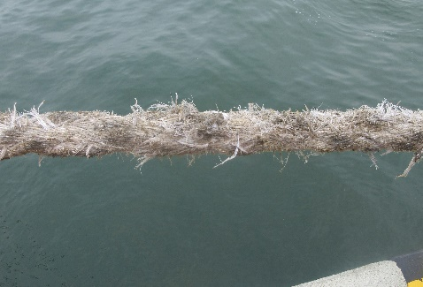
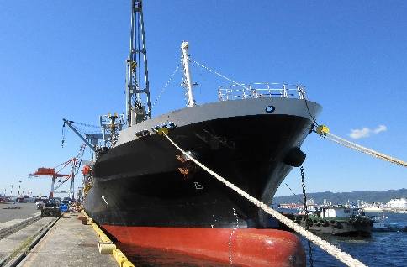
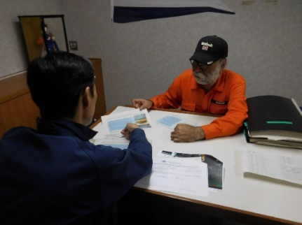

劣化してほつれた係船ロープ
乗組員へ注意喚起
船舶を繋ぐ係船ロープ
配布先 |  | 問い合わせ先
神戸海運記者クラブ |  |   神戸運輸監理部 海上安全環境部 外国船舶監督官  担当：渡辺、加藤  電話：０７８－３２１－７０６１

